Поэтическая гостиная в МБДОУ ДС №57 г. Пензы
«Встреча с поэтом-песенником»
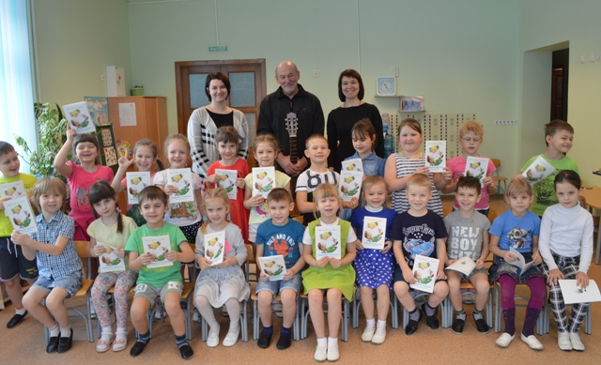

29 января в ДОУ (основной корпус на ул. Ново-Казанская, 10Б) состоялось заседание поэтической гостиной в подготовительной к школе группе №2. К ребятам в гости пришёл поэт-песенник Владимир Александрович Юраков. Встреча состоялась в рамках реализации в группе познавательно-литературного проекта «Пензенские поэты детям» и была организована совместно педагогами детского сада и сотрудниками читального зала для детей ЦГПБ им. В.Г. Белинского.
Владимир Александрович провёл с детьми весёлый «урок поэзии», загадывал детям поэтические загадки, играл в речевые игры с рифмами, читал стихи о детских шалостях, беседовал с детьми на тему семейных взаимоотношений, пел авторские песни. Ребята готовились к встрече с поэтом, смастерили книжки-самоделки по стихам Владимира Александровича, выучили наизусть его стихи.
Встреча прошла в непринужденной, теплой обстановке, дети получили опыт свободного общения с автором знакомых поэтических произведений, погрузились в гармонию музыки и слова, поэт услышал свои стихи в исполнении тех, кому они предназначались, подарил детям книжки-прописи со своими стихами.

Фотоотчет
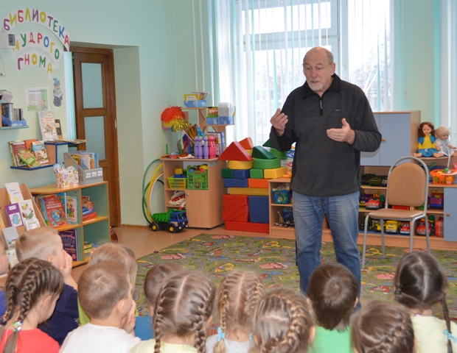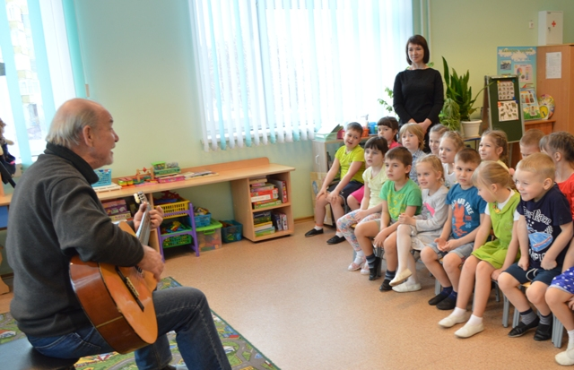
Загадывание поэтических загадок Исполнение песен
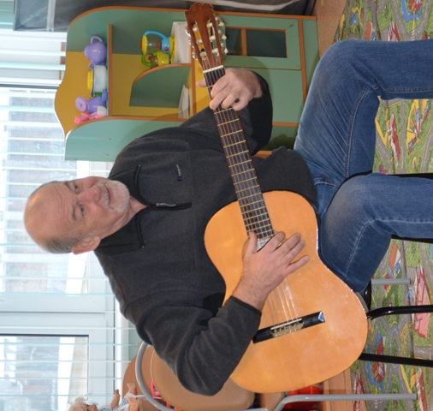
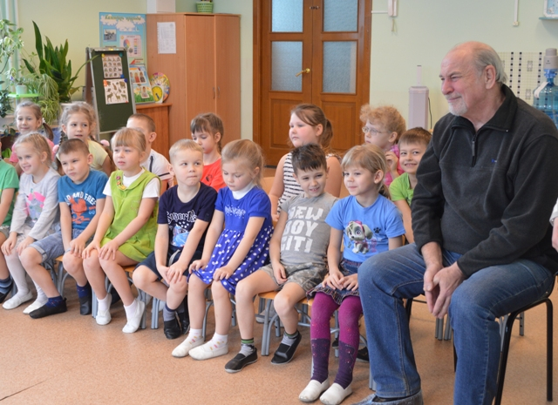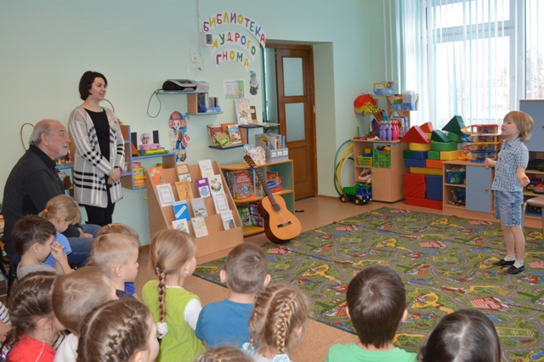
Чтение стихов В.А. Юракова детьми

